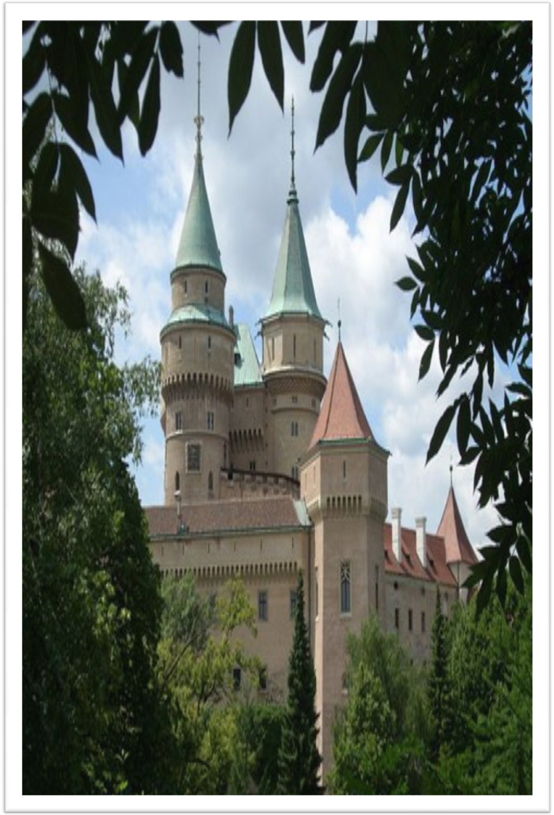

Sprookjesland

Inhoud
Inleiding blz 3
Thema blz 4
Kleurplaat blz 5
Gegevens Kamp blz 6
Snoepwinkeltje en zakgeld blz 7
Heksenavond blz 7
Kampregels blz 8
Alcoholbeleid blz 8
Rookbeleid blz8
Overige regels (de tien geboden) blz 9
Ik ga op kamp en ik neem mee… blz 10
Programma blz 11/12
Informatie voor de thuisblijvers blz 13
Volg ons! blz 13
Vertrek- en aankomsttijd blz 13
Kamplocatie blz 13



Inleiding
Hallo kampgangers,
Het is bijna zover. Nog even en we gaan gezellig met z’n allen op kamp. Hier hebben jullie alvast het kampboekje met allerlei leuke en belangrijke gegevens. Lees het kampboekje rustig door en laat het boekje ook aan je ouders/ verzorg(st)er(s) zien.
Vele mensen zijn druk bezig geweest met de voorbereiding. We zullen ze eerst aan jullie voorstellen:
De kampleiding: Het kamp staat dit jaar onder leiding van:
Ed Loen : 06-22396941
Esther Westerveld: 06-22540236
Mail adres: kamp@koveni.nl
Mochten mensen nog met vragen zitten of andere dingen (zoals langskomen op kamp) kan je met hun contact opnemen. Zij zullen er voor zorgen dat het kamp goed verloopt.
De keukenploeg: Uiteraard moet er goed gegeten geworden. Al jaren staan ze in de keuken en voelen elkaar goed aan.
Silvia Loen en Corina Volaart
De webmasters: Om de mensen thuis op de hoogte te houden wat er allemaal gebeurt op kamp.
Marcel Volaart en Wilco Niessen
De activiteitencommissie: Uiteraard moet er een leuk programma op tafel komen. Dit kan niet zonder de activiteitencommissie. De commissie bestaat dit jaar uit:
Esther van den Berg/ Jasper van Kouwen/ Erwin Engels/ Linda van Etten en Tom Noorman.
Al deze mensen zullen ervoor zorgen dat het een fantastisch kamp wordt. Maar uiteraard kunnen ze dat niet alleen. Daar hebben we ook jou voor nodig. Met z’n allen gaan we er voor zorgen dat het een gezellig kamp wordt.

Thema:
Zoals jullie al eerder hebben kunnen lezen via www.koveni.nl wordt dit jaar het thema SPROOKJES.
De geschiedenis van sprookjes
Het woord 'sprookje' is afgeleid van het middeleeuwse woord 'sproke', dat verhaal of vertelling betekent. Er zijn verschillende soorten sprookjes, bijvoorbeeld dierensprookjes ( de wolf en de zeven geitjes) en raadsel- en leugensprookjes.Verreweg de bekendste zijn echter de zogenaamde toversprookjes, dit zijn verhalen vol avonturen en magie.
Volkssprookjes
De toversprookjes behoren tot de volkssprookjes. Ze bestaan al honderden jaren en zijn ontstaan doordat de mensen de sprookjes aan elkaar doorvertelden. Bijvoorbeeld tijdens het spinnen van wol of manden vlechten maar ook in de vrije tijd op de markt. Niemand weet dan ook wie de sprookjes ooit verzonnen heeft. Van sommige sprookjes zijn veel verschillende versies geschreven .Zo werden er in de vorige eeuw alleen al in Frankrijk bijna honderd versies van het sprookjes 'Klein Duimpje'verteld. De hoofdfiguren die in de sprookjes voorkomen zijn bijna altijd arme mensen, vooral vrouwen en kinderen die aan hun lot zijn overgelaten en jongste zonen zonder een rijke vader. Een goed einde van de sprookjes betekent meestal dat de meisjes gaan trouwen met een knappe prins (assepoester en sneeuwwitje) en dat de kinderen en jonge mannen heel rijk worden (klein duimpje en de gelaarsde kat).
Het verhaal achter de volkssprookjes
Wat een volkssprookje vertelt komt ons nu onwerkelijk over.Vroeger was het leven hard en de dood (door bijvoorbeeld hongersnood of ziekte) lag altijd op de loer.Soms werden de ouders gedwongen om hun kinderen tijdens een hongersnood ergens alleen achter te laten. Een voorbeeld hiervan is het sprookje van Hans en Grietje, want ook zij werden door hun ouders alleen in het bos achtergelaten omdat hun ouders niet genoeg eten hadden voor het hele gezin. Figuren die in sprookjes voorkomen, waar we nu niet meer in geloven, zoals heksen, duivels en geesten, waren voor mensen uit de vorige eeuw wel iets waar ze in geloofden, zij wisten niet beter dan dat die wezens bestonden. En wolven waren in die tijd nog in heel Europa aanwezig!
Voor wie?
Vroeger waren de sprookjes niet voor de kinderen bedoeld, ze waren meer bedoeld als waarschuwingsverhalen die kinderen bang moesten maken voor wolven en weerwolven. 'Roodkapje' is zo'n verhaal, in de oorspronkelijke versie van dit sprookje overleeft zij het niet. Tegenwoordig worden er nog steeds heel wat sprookjesachtige boeken geschreven. Ze lijken niet meer op de sprookjes van vroeger.

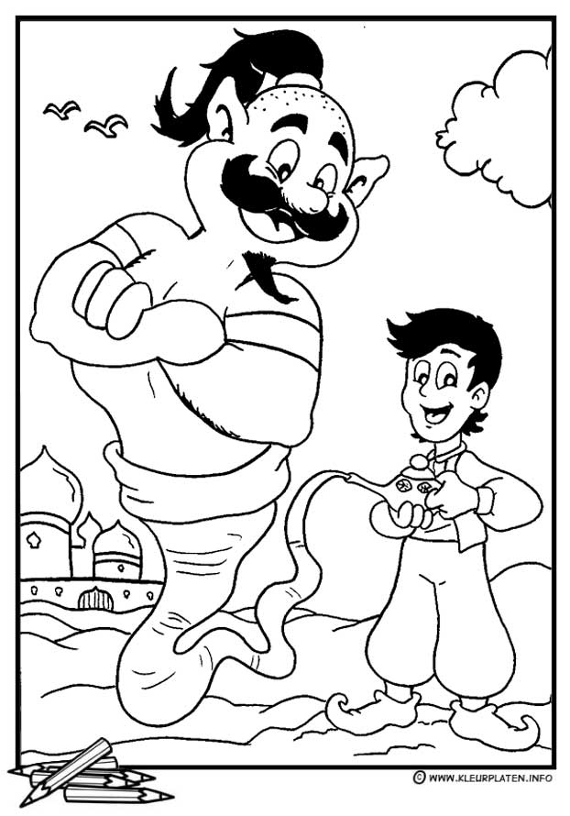


Gegevens kamp
De datum van het kamp heb je natuurlijk al lang in je agenda neergezet. Maar om te zorgen dat je bus niet mist, hier nogmaals de gegevens.
Datum Kamp:
Van donderdag 13 mei tot zondag 16 mei 2010
Vertrek:
We gaan gezellig met de bus. De bus vertrekt om 10.00 uur bij het koveni kantine. Zorg dat je op tijd bent. Uiteraard is het koveni kantine open en staat er een bak koffie of thee klaar voor de ouders/ verzorg(st)er(s).
Adres Kampterrein:
Na een gezellige busrit van ongeveer 1,5 uur komen we aan op het kampterrein.
Kampterrein de ‘’Bovenberg’’
Bovenbergweg 14
6465 ST Markelo
Aankomst Kovenihok:
Helaas zal er ook een einde komen aan het kamp. We zullen om ongeveer 15.00 uur vertrekken uit Markelo. De verwachte aankomsttijd bij Koveni zal ongeveer 16.30 uur zijn. Ook dan zal de kantine open zijn voor de ouders/ verzorg(st)er(s).


Snoepwinkeltje en zakgeld
Ook zal de keukenploeg er voor zorgen dat de maagjes van de kampgangers vol komt met lekker eten en drinken. Het is natuurlijk ook lekker om af en toe te snoepen. Daarom gaat het snoepwinkeltje dit jaar ook mee. De meeste ouders vinden het fijn om een soort richtlijn voor zakgeld te hebben en om er voor te zorgen dat de kampgangers niet alle dagen misselijk rondlopen hebben we een richtlijn van ongeveer €10,- aan zakgeld.

heX-Factor
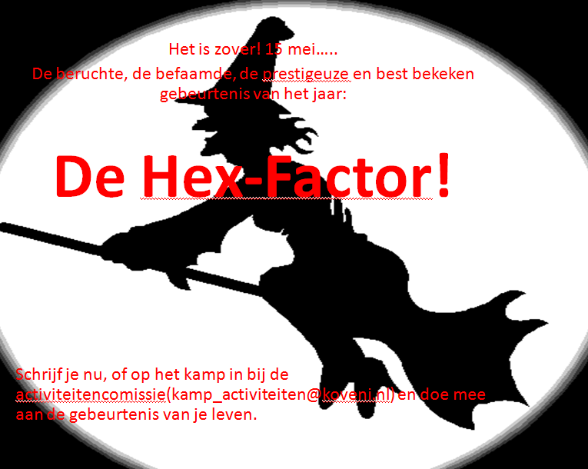

Kampregels:
Alcohol beleid :
Koveni heeft tijdens het kamp een speciaal alcoholbeleid. Op deze manier proberen wij het drankgebruik zo goed mogelijk te controleren en te voorkomen dat minderjarigen alcohol nuttigen. Hieronder vind je onze voorzorgsmaatregelen om controle te houden over het alcoholgebruik.
Jullie moeten er rekening mee houden dat alleen via ons alcohol verkrijgbaar is. Zelf meenemen is niet toegestaan! Voor vertrek dienen jullie rekening te houden met controle van jullie bagage, jassen en tassen en wij willen jullie vast bedanken voor de gratis alcohol die er op deze manier voor ons beschikbaar is!

Er wordt geen alcohol geschonken aan personen onder de 16 jaar.

Het is overdag niet toegestaan om alcohol te drinken, dit geldt voor iedereen die aanwezig is op het kampterrein !!
Rookbeleid:
Door de kampleiding zal een rookzone aangewezen worden.
Binnen het kampgebouw en tijdens de activiteiten is het verboden te roken.

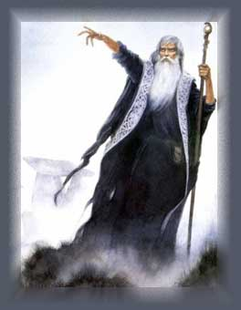
Overige regels (10 geboden)

1. Deelname aan alle activiteiten is verplicht.
2. We eten met z’n allen, en tijdens het eten lopen we niet van tafel.
3. Voor het eten handen wassen.
4. Ouderen begeleiden de jeugd.
5. Tijdens activiteiten geen telefoons.
6. We gaan niet zonder toestemming van het terrein af.
7. Iedereen slaapt in zijn eigen bed.
8. Keuken is, zonder toestemming, verboden terrein.
9. De kampleiding heeft altijd gelijk
10. Bij geen gelijk geld regel 9

Bij overtreding strafcorvee!

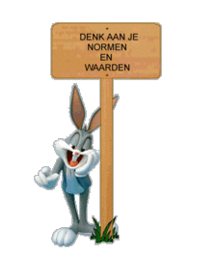
Ik ga op kamp en neem mee:

- Tas of koffer

- Lakens en een sloop of een slaapzak (beperkt aantal dekens aanwezig)

- Nachtkleding

- Toilettas met inhoud

- Doucheslippers

- Handdoeken en washandjes

- Kleren waarin je vuil mag worden

- Zwemkleding

- Sportkleding

- Sportschoenen

- Ondergoed

- Kleding en sokken

- Kleding voor mooi weer

- Kleding voor slecht weer

- Zaklantaarn

- Oude theedoek voorzien van je naam en team

- Spullen waarvan je denkt dat ze van pas komen bij het thema.

- Tafeltennisbatjes & badmintonrackets (niet verplicht)

Programma
Donderdag
09.30 uur Aanwezig bij ‘Koveni’
10.00 uur Vertrek bus
11.00 uur Aankomst kampterrein
11.30 uur Kamerindeling + woordje van kampbazen
12.00 uur Lunch ( eigen lunchpakketten)
13.00 uur Opening
16.00 uur Middagactiviteit
18.00 uur Avondeten
19.30 uur Verhaallijn
19.45 uur Sprookjesquiz
21.00 uur Start dropping jeugd
21.00 uur Activiteit met de ouderen
22.00 uur Start dropping ouderen
23.00 uur Bedtijd voor pupillen
00.30 uur Bedtijd voor aspiranten

Vrijdag

09.00 uur Opstaan
09.30 uur Ontbijt
10.15 uur Sportdag
12.45 uur Lunch
14.00 uur Vervolg sportdag
16.00 uur Vrije tijd
18.00 uur Avondeten
19.30 uur Verhaallijn
19.45 uur Vrije tijd
20.30 uur Avondspellen
23.00 uur Bedtijd voor pupillen
00.30 uur Bedtijd voor aspiranten

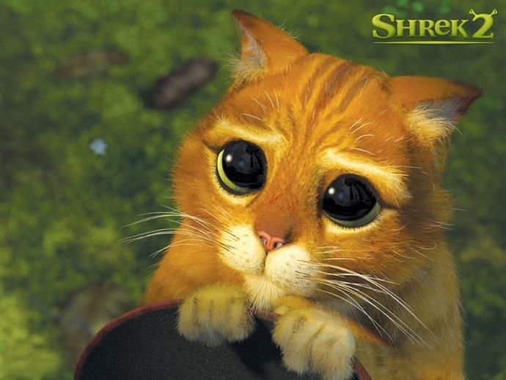
Programma
Zaterdag

08.00 uur Opstaan
08.30 uur Ontbijt
09.30 uur Ochtendspel
12.15 uur Lunch
13.30 uur Middagactiviteit
16.30 uur Vrije tijd
18.00 uur Avondeten
18.45 uur Verhaallijn
19.15 uur Avondspel
20.45 uur heX-factor
22.45 uur Disco

Zondag

08.30 uur Opstaan
09.00 uur Ontbijt
10.15 uur Grote schoonmaak /
11.00 uur Ochtendactiviteit
12.15 uur Lunch
13.00 uur Middagactiviteit/
15.00 uur Prijsuitreiking
15.45 uur Bus inladen
16.00 uur Vertrek
17.00 uur Aankomst bij ‘Koveni (±)
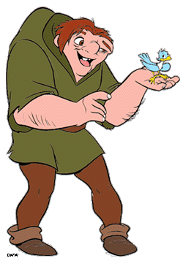

Informatie voor thuisblijvers

Volg ons
Ook dit jaar kan de hele familie thuis op de hoogte blijven van alles wat er bij ons op het kamp gebeurt. Elke avond zetten we de verhalen van die dag met alle foto‟s namelijk weer op de site. Dus thuisblijvers blijf ons volgen op www.koveni.nl

Vertrek en aankomsttijd
We vertrekken op donderdag 21 mei om 10:00 bij de kantine aan het Helmkruid (telefoonnummer 030-6048100). Vanaf 09:15 is de kantine open en staat de koffie klaar. Zondag 24 mei vertrekt de bus om ongeveer 15:00 uur uit Markelo. Vanaf ongeveer 16:30 uur zijn alle ouders, broertjes en zusjes, vrienden, vriendinnen en niet te vergeten opa‟s en oma‟s van harte welkom in de kantine, alwaar we tussen 17:00 en 17:30 uur hopen aan te komen.

Kamplocatie
Kampterrein ‘’de Bovenberg’’
Bovenbergweg 14
7475 ST Markelo
Telefoonnummers:
Ed Loen: 06-22396941
Esther Westerveld: 06-22540236

